|  |
| --- |
|  |

**Insertar Caratula**

Site Plan

Contenido

Introducción 2

Descripción 2

Describir las caracteriticas…. 2

Nombre del Sitio: 2

Propósito 2

Publico objetivo 2

Público objetivo 2

Layout 2

Logotipo 2

Mapa de navegación 2

Paleta de Colores 3

Tipografia 3

*Encabezados* 3

*Fuente de los parrafos* 4

*Body Copy Font* 5

*Menu de Navegacion* 6

Wireframe Sketches 7

Vista Grande 7

Vista Mediana 8

Vista pequeña 9

# Introducción

## Descripción

## Describir las caracteriticas….

## Nombre del Sitio:

Nombre.com

## Propósito

Definir el propósito..

# Publico objetivo

## Público objetivo

# Layout

## Logotipo

## Mapa de navegación

Ejemplo

## Paleta de Colores

|  |  |  |  |  |
| --- | --- | --- | --- | --- |
| **Primary** | **Secondary** | **Accent** | **Accent** | **Accent** |
| #FAFAFA | # 070D59 | # 1F3C88 | # 5893D4 | # CEDDEF |

## Tipografia

### *Encabezados*

**Font-family:** Philosopher

**Color :** #0A0A0A, #FAFAFA, #070D59 or # 1F3C88 (black, white, or blue)

**Size :** 26 px

**Style :** bold

Ejemplo de Titulos:

|  |
| --- |
| **h1:Title example** |
| **h2: Title example** |
| **h3: Title example** |
| **h2: Title example** |
| **h3: Title example** |
| **h2: Title example** |
| **h3: Title example** |

### *Fuente de los parrafos*

**Font-family:** Open Sans, Roboto

**Color:** #0A0A0A, ##FAFAFA, #335980 or # 4FD0FC (black, white, sky or blue)

**Size :** 16 px.

### *Body Copy Font*

Ejemplo

|  |
| --- |
| Lorem ipsum dolor sit, amet consectetur adipisicing elit. Totam quo incidunt dolore aut magni molestias numquam harum consequuntur repudiandae, corporis aperiam nam veritatis et, labore, hic facere nulla dicta ea. |
| Lorem ipsum dolor sit, amet consectetur adipisicing elit. Totam quo incidunt dolore aut magni molestias numquam harum consequuntur repudiandae, corporis aperiam nam veritatis et, labore, hic facere nulla dicta ea. |
| Lorem ipsum dolor sit, amet consectetur adipisicing elit. Totam quo incidunt dolore aut magni molestias numquam harum consequuntur repudiandae, corporis aperiam nam veritatis et, labore, hic facere nulla dicta ea. |

### *Menu de Navegacion*

|  |  |  |
| --- | --- | --- |
| Home | **Lugares** | **Galeria** |
| *Link : normal*  Background : #070D59  color font :#FAFAFA | *Link : hover*  Background :#CEDDEF  color font :#070D59 | *Link : visit*  Background : #5893D4  color font :#070D59 |

## Wireframe Sketches

## Vista Grande

|  |  |  |  |
| --- | --- | --- | --- |
| Header  12 columnas | | | |
| Main  Article  9 columnas | | | Aside  3 columnas |
| Widget  3 columnas | Widget  3 columnas | Widget  3 columnas | Widget  3 columnas |
| Footer  12 columnas | | | |

Vista mediana

|  |  |
| --- | --- |
| Header  12 columnas | |
| Main  Article  12 columnas | |
| Aside  12 columnas | |
| Widget  3 columnas | Widget  3 columnas |
| Widget  3 columnas | Widget  3 columnas |
| Footer  12 columnas | |

Vista Pequena

|  |
| --- |
| Header  12 columnas |
| Main  Article  12 columnas |
| Aside  12 columnas |
| Widget  3 columnas |
| Widget  3 columnas |
| Widget  3 columnas |
| Widget  3 columnas |
| Footer  12 columnas |

## Vista Mediana

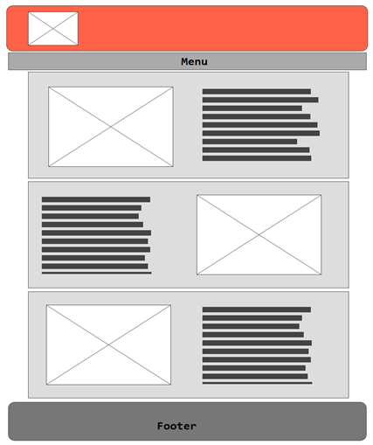

## Vista pequeña

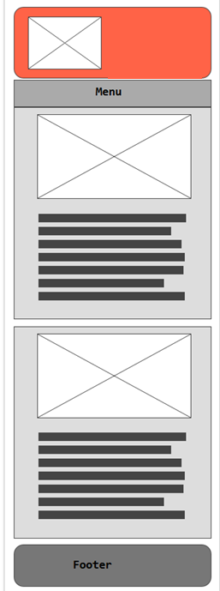

|  |  |
| --- | --- |
| Menu | |
| MAIN | ASIDE |
| FOOTER | |

|  |
| --- |
| MENU |
| MAIN |
| ASIDE |
| FOOTER |

|  |
| --- |
| MENU |
| MAIN |
| FOOTER |